**SSH VIA CHAVE PUBLICA PRIVADA**

#Criação da chave publica no computador que irá realizar o acesso;

#Envio da chave publica para servidor e adição da chave na pasta de autorização

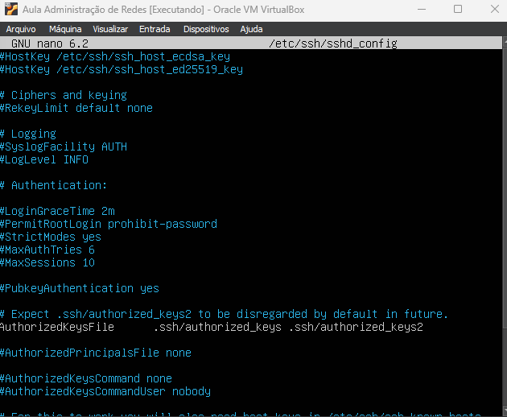#Modificação documento para acesso do ssh via chave

#Acesso via chave publica